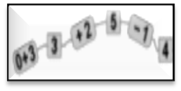
MATEMÀTIQUES OPERACIONS
Nom: .......................................... Data: .........................

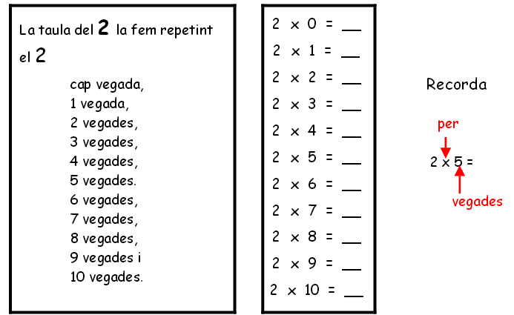
Taula del 2

Escriu la multiplicació que correspon en cada cas:

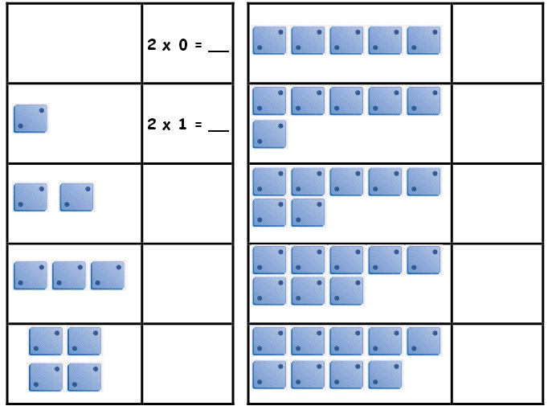

MATEMÀTIQUES OPERACIONS
Nom: .......................................... Data: .........................

Control taula del 2
Calcula:

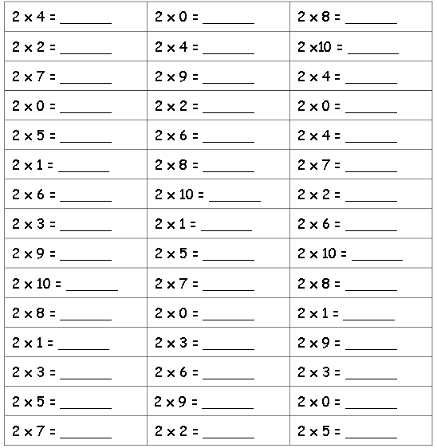

He encertat _________ de 45

